Integración de Keycloak como autenticador de aplicaciones
Evaluación de 3 opciones de arquitectura — Microservicio SPIN Comisión Variable
Documento para revisión con el área de Infraestructura
Versión 0.1 — 9 de junio de 2026 — Roberto Castillo

1. Resumen ejecutivo
Se requiere incorporar una instancia nueva de Keycloak como autenticador de aplicaciones (machine-to-machine) para el microservicio central de consulta de Comisión Variable, consumido por el punto de venta XPOS a través de una Virtual IP del F5 con autenticación OAuth 2.0. Este documento presenta tres opciones de ubicación para esa instancia y los criterios para decidir junto con Infraestructura.
- Opción A — Keycloak dentro del cluster OpenShift ROSA: Red Hat build of Keycloak (RHBK 26.6) desplegado vía Operator en un namespace dedicado del mismo cluster donde corre el microservicio.
- Opción B — Keycloak en infraestructura dedicada: plataforma IAM independiente (cluster o VMs aparte) detrás del mismo F5, pensada como servicio transversal para más aplicaciones.
- Opción C — Servicio gestionado (Amazon Cognito): delegar la emisión de tokens a un IdP administrado por AWS; no es Keycloak, se incluye como alternativa de menor operación.
Recomendación preliminar: Opción A para el piloto (menor costo y time-to-market, sin infraestructura nueva), con la Opción B como destino si IAM se convierte en servicio corporativo para más aplicaciones. La Opción C sólo aplica si Infraestructura decide no operar Keycloak y se acepta cambiar el requisito.

2. Contexto: arquitectura actual de la solución
El flujo actual (piloto) es el siguiente: XPOS obtiene un token por client_credentials (realm “applications”), invoca la VIP del F5 con el JWT, el F5 balancea hacia la Route de OpenShift y el microservicio Quarkus valida el token localmente (JWKS cacheado), persiste el evento en RDS PostgreSQL, consume el API externo de SPIN con tolerancia a fallas (Retry/CircuitBreaker/Timeout) y actualiza la bitácora antes de responder.
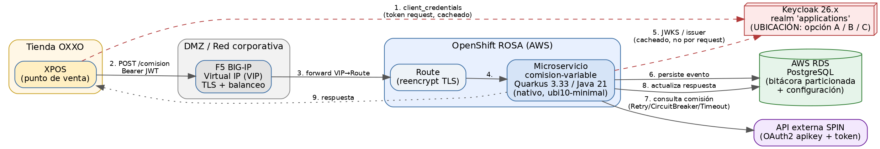
Figura 1. Flujo end-to-end actual. La ubicación de Keycloak (rojo) es la decisión a tomar.
Punto técnico clave para Infraestructura: Keycloak NO está en la ruta crítica de cada petición. El microservicio valida la firma del JWT con las llaves públicas (JWKS) que cachea, y XPOS reutiliza el token hasta su expiración. Una indisponibilidad temporal de Keycloak no detiene las consultas en curso; sólo impide emitir tokens nuevos. Esto alinea con el principio offline-first de XPOS.

3. Opción A — Keycloak dentro del cluster ROSA (RHBK + Operator)
Se despliega Red Hat build of Keycloak 26.6 mediante su Operator en un namespace dedicado (ej. “iam”) del mismo cluster ROSA, con 2+ réplicas en alta disponibilidad (caché distribuido Infinispan) y su base de datos en la instancia RDS PostgreSQL existente (base de datos separada “keycloak”). Se expone con una Route propia y el F5 agrega un pool/virtual server para el tráfico de autenticación.
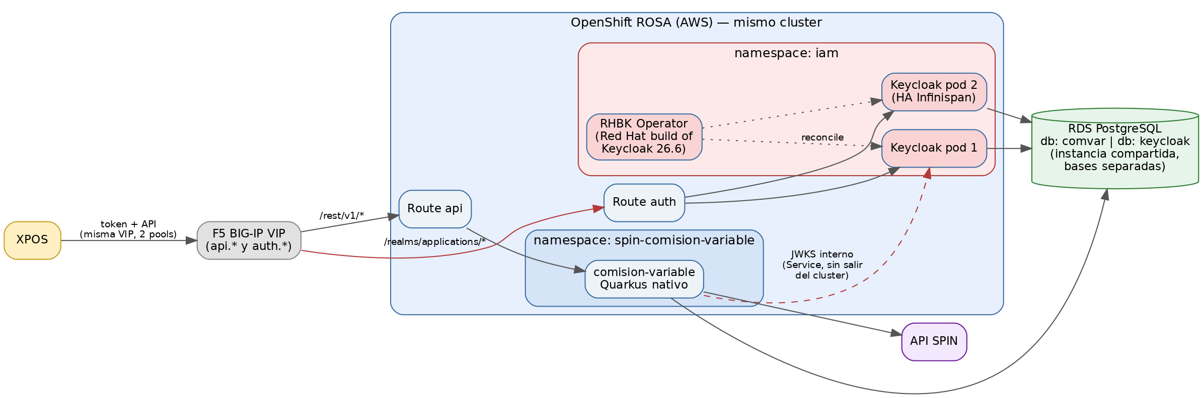
Figura 2. Opción A: RHBK en el mismo cluster, namespaces separados.

Ventajas
- Sin infraestructura nueva: reutiliza cluster, RDS, pipeline de despliegue y monitoreo (Datadog) existentes.
- Time-to-market corto: Operator + Route + pool en F5; el microservicio ya está configurado vía quarkus-oidc (sólo cambia KEYCLOAK_URL).
- Validación JWKS por red interna del cluster (Service), sin salir al F5.
- Soporte empresarial Red Hat (RHBK) y upgrades gestionados por el Operator.

Desventajas y riesgos
- Blast radius: el IdP comparte ciclo de vida con el cluster; un incidente o upgrade mayor de ROSA afecta a la vez aplicaciones e identidad.
- Si otras aplicaciones fuera de OpenShift adoptan este Keycloak, el cluster SPIN se vuelve dependencia transversal no planeada.
- Consume cómputo del cluster (dimensionar nodos si crece el número de clients).

Impacto en infraestructura
- F5: nuevo pool hacia la Route “auth” (misma VIP con política por path/hostname, o VIP separada auth.*).
- DNS y certificado para el hostname de autenticación; TLS re-encrypt hasta la Route.
- RDS: base de datos adicional “keycloak” en la instancia existente (o instancia pequeña dedicada si se prefiere aislar IOPS).

4. Opción B — Keycloak en infraestructura dedicada (plataforma IAM)
Keycloak/RHBK 26.x se instala en infraestructura propia e independiente del cluster de aplicaciones: un cluster OpenShift/Kubernetes pequeño dedicado a IAM, o VMs con el ZIP de RHBK, detrás del mismo F5 y con una RDS PostgreSQL dedicada. Nace como servicio corporativo transversal: el realm “applications” atiende a Comisión Variable hoy y a otros módulos de XPOS o microservicios futuros mañana.
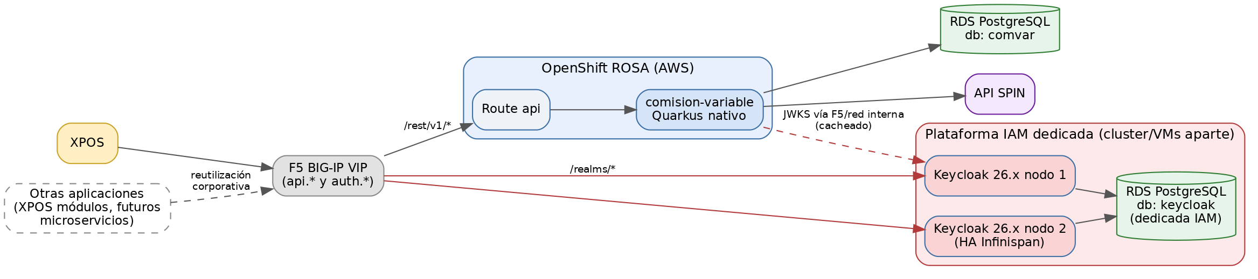
Figura 3. Opción B: plataforma IAM independiente, reutilizable por otras aplicaciones.

Ventajas
- Aislamiento total de fallas y de ciclo de vida: parches y upgrades de IAM no tocan el cluster de aplicaciones, y viceversa.
- Posición correcta para un IdP corporativo: gobernanza, auditoría y escalamiento independientes; evita repetir la decisión por cada proyecto.
- Misma flexibilidad completa de Keycloak (realms, mappers, federación LDAP/AD, políticas de token).

Desventajas y riesgos
- Mayor costo: cómputo dedicado, RDS adicional, y una plataforma más que operar, respaldar, monitorear y parchar.
- Time-to-market largo: aprovisionamiento, hardening, HA y DR antes de dar servicio.
- Sobredimensionado si el alcance se queda en un solo microservicio piloto.

Impacto en infraestructura
- Aprovisionar cómputo (cluster pequeño o 2+ VMs), RDS dedicada, balanceo F5, DNS, certificados, respaldos y monitoreo.
- Definir propiedad y operación: ¿qué equipo administra la plataforma IAM?

5. Opción C — Servicio gestionado: Amazon Cognito
En lugar de operar Keycloak, XPOS obtendría tokens de un User Pool de Amazon Cognito con app clients machine-to-machine (client_credentials). El microservicio sólo cambia su configuración OIDC para apuntar al issuer de Cognito; el resto del flujo por F5 no cambia. Es la opción de menor operación, pero NO cumple literalmente el requisito de “instancia nueva de Keycloak”.
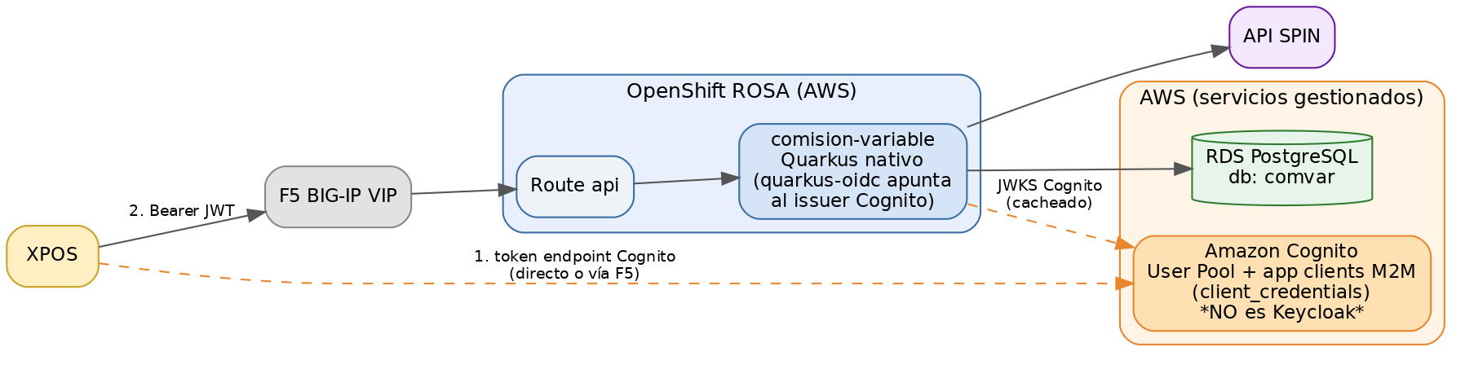
Figura 4. Opción C: IdP gestionado por AWS (Cognito); no es Keycloak.

Ventajas
- Cero operación de IdP: AWS gestiona disponibilidad, parches y escalamiento, con SLA.
- Time-to-market corto y sin infraestructura nueva.
- OIDC estándar: quarkus-oidc lo consume sin cambios de código.

Desventajas y riesgos
- No es Keycloak: incumple el requisito planteado; menor flexibilidad en claims personalizados, mappers, federación y multi-realm.
- Lock-in con AWS: si la estrategia multi-nube (ARO/Azure) sigue abierta, ata la identidad a AWS.
- Costos por app client M2M y por volumen; gobernanza de tokens más limitada que en Keycloak.
- Migrar después a Keycloak implica re-emitir credenciales a todas las cajas XPOS.

Impacto en infraestructura
- Salida de red de tiendas hacia el endpoint público de Cognito (o publicarlo vía F5/proxy).
- Gestión de credenciales de app clients en CyberArk Conjur, igual que hoy.

6. Matriz comparativa
Criterio | A — Keycloak en ROSA | B — Infra dedicada | C — Gestionado (Cognito)
Cumple requisito “instancia nueva de Keycloak” | Sí (RHBK 26.6 vía Operator) | Sí (Keycloak/RHBK 26.x) | No — es Cognito, no Keycloak
Infraestructura nueva requerida | Ninguna (usa el cluster actual) | Cluster/VMs + RDS dedicada | Ninguna (servicio AWS)
Costo de infraestructura | Bajo (recursos del cluster) | Alto (cómputo + BD + operación) | Bajo-medio (por app client M2M y volumen)
Esfuerzo de operación | Medio (mismo equipo OpenShift) | Alto (plataforma nueva que operar) | Mínimo (AWS opera)
Time-to-market | Corto (días) | Largo (semanas/meses) | Corto (días)
Aislamiento de fallas (IdP vs apps) | Bajo: comparten cluster | Alto: ciclos de vida independientes | Alto: SLA de AWS
Reutilización corporativa | Media: atado al cluster SPIN | Alta: IAM transversal | Media: OIDC estándar, pero AWS
Impacto en F5 | Nuevo pool/VS hacia Route auth | Nuevo pool/VS hacia nodos IAM | Opcional (endpoint Cognito directo)
Flexibilidad (realms, mappers, federación) | Total (Keycloak completo) | Total (Keycloak completo) | Limitada
Lock-in | Bajo (open source / RHBK) | Bajo | Alto (propietario AWS)
Soporte | Red Hat (suscripción RHBK) | Red Hat o comunidad | AWS Support
Riesgo principal | Blast radius: cluster caído tumba apps e IdP | Costo y tiempo; otro sistema que parchar | Incumple requisito; migración futura costosa

7. Recomendación y ruta sugerida
Corto plazo (piloto): Opción A. Cumple el requisito de Keycloak, no requiere infraestructura nueva, y el riesgo de blast radius es aceptable mientras el único consumidor es Comisión Variable. La configuración del realm (clients, roles, políticas de token) es 100% portable a la Opción B mediante export/import del realm.
Mediano plazo: si IAM se adopta como servicio corporativo para más aplicaciones (otros módulos XPOS, nuevos microservicios), migrar la instancia a la Opción B. La transición es de bajo riesgo: mismo realm exportado, mismo hostname en F5 apuntando al nuevo pool, y los tokens en circulación siguen siendo válidos hasta su expiración si se migran las llaves del realm.
Opción C sólo si Infraestructura decide explícitamente no operar ningún IdP y el área usuaria acepta sustituir el requisito de Keycloak, asumiendo el lock-in con AWS.

8. Puntos a validar con Infraestructura
- ¿La VIP actual del F5 puede atender también el tráfico de autenticación (política por hostname/path), o se requiere VIP nueva?
- ¿Existe ya, o está planeada, una plataforma IAM corporativa que haga innecesaria una instancia nueva (evitar duplicar IdPs)?
- ¿La instancia RDS actual admite una base adicional para Keycloak, o se prefiere instancia separada (IOPS, respaldos, cifrado)?
- ¿Hay restricciones de salida a internet desde tiendas que descarten el endpoint público de Cognito (Opción C)?
- ¿Qué equipo asumiría la operación 24/7 del IdP en las opciones A y B (parcheo, respaldos, monitoreo, DR)?
- Dimensionamiento esperado: número de aplicaciones/clients a 12-24 meses (decide si A es suficiente o B se justifica desde ahora).

Anexo A. Datos técnicos de referencia
- Versiones vigentes (jun 2026): Keycloak 26.6.2 / Red Hat build of Keycloak 26.6 (Operator soportado en OpenShift).
- Microservicio: Quarkus 3.33 LTS, Java 21, compilación nativa (Mandrel) sobre ubi10/ubi-minimal; OIDC vía quarkus-oidc, application-type=service.
- Realm: “applications”; flujo client_credentials; client del POS (pos-client) y client del API (comision-variable-api); secretos inyectados por CyberArk Conjur.
- Persistencia: RDS PostgreSQL, bitácora particionada por mes (Flyway); resiliencia hacia SPIN con MicroProfile Fault Tolerance configurable por ambiente.

